LP | ŚNIADANIE | OBIAD |  | Waga porcji dla ucznia | PODWIECZOREK
PONIEDZIAŁEK  01.06.2026 r. | 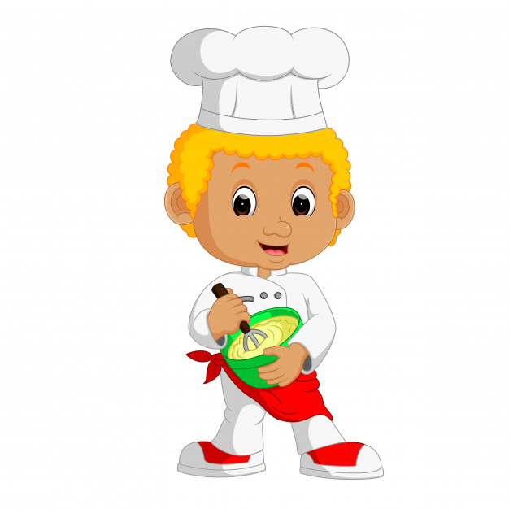- Płatki ryżowe na mleku  - Bułka parówka  - masło  - Wędlina  - ogórek świeży  - Chleb ze słonecznikiem żytni  - Herbata z cytryną | - Zupa grochowa  - Pieczywo mieszane | - Ryż z jabłkiem i morelą  - Kompot owocowy | 320 g  250ml | - Mus owocowy
WTOREK  02.052026 r. | - Kakao na mleku  - Pasta jajeczna  - szczypiorek  - rzodkiewka  - Masło  - bułka parówka  - Chleb ze słonecznikiem żytni  - Herbata z cytryną | - Zupa wiśniowa z makaronem | - Kotlet schabowy  - Ziemniaki młode  - Mizeria ze szczypiorkiem  - Kompot owocowy | 100g  150g  100g  250ml | - galaretka  - morela
ŚRODA  03.06.2026 r. | - Bułka parówka  - masło  - Chleb ze słonecznikiem żytni  - Serek kanapkowy  - wędlina  - Pomidor  - Herbata z cytryną | - Zupa warzywna  -Pieczywo mieszane | - Pulpeciki z indyka w sosie pomidorowym  - Kasza bulgur  - Fasolka szparagowa z masłem  - Kompot owocowy | 100g  150g 100g  250ml | - sok jabłkowy100%  - Andruty
CZWARTEK  04.06.2026 r. | - Kawa inka na mleku  - Bułka parówka  - masło  - Pasta rybna  - szczypiorek  - ogórek kiszony  - Herbata z cytryną | - Zupa żurek z jajkiem  - Pieczywo mieszane | - Pierogi ruskie z masłem  - Kompot owocowy  - Mus owocowy | 250 g  250ml | - Arbuz  - herbatniki
PIĄTEK  05.06.2026 r. | - Kasza manna na mleku  - Placek drożdżowy  - masło  - miód  - Chipsy z jabłek  - Herbata z cytryną | - Zupa kalafiorowa  - Pieczywo mieszane | - Paluszki rybne  - Ziemniaki młode  - Surówka z marchwi  - Kompot owocowy  - Actimel | 100 g  150 g  100 g  250ml | - sok pomarańczowy100%  - biszkopty

ZA EWENTUALNE ZMIANY W JADŁOSPISIE PRZEPRASZAMY, SĄ ONE NIEZALEŻNE OD STOŁÓWKI SZKOLNE Z PRZYCZYN OBIEKTYWNYCH I NIEZALEZNYCH JADŁOSPIS MOŻE ULEC ZMIANIE, ZWŁASZCZA W ZAKRESIE PODAWANYCH WARZYW I OWOCÓW ORAZ DAŃ Z NICH PRZYGOTOWANYCH. ZMIANY MOGĄ DOTYCZYĆ TAKŻE PIECZYWA.

